附件1

折叠床参数

序号 | 产品  名称 | 产品技术参数要求 | 单位
1 | 折叠床 | 1、床架：  （1）床架为可折叠式；  （2）规格尺寸：长1850（±25）mm×宽700（±7）mm×高355（±5）mm；  （3）床架材质为6063型号异形铝合金管材；  （4）配件表面进行灰色喷塑处理,在中性盐雾喷雾中不低于96h膜层不起泡，不脱落，无锈斑；  （5）杆件尺寸：异形铝合金管材（床架、床腿）≥22×19mm，壁厚≥2.2mm，床腿支撑管≥19×16mm，壁厚≥2mm；  2、床面：  （1）床面材料：救灾专用牛津布，天蓝单面PU涂层布；  （2）成分：100%涤纶；  （3）单位面积质量≥370g/㎡；  （4）断裂强力：经向≥2600N/5cm，纬向≥1800N/5cm；  （5）撕破强力：≥200N，静水压≥5kpa；  （6）抗粘连性：允许轻度粘连，样式、结构及主要尺寸见下图；  （7）面料颜色为天蓝PANTONG 19—4049成品表面色差按GB/T 250-2008检验时不低于4级；  （8）各种线带与主体材料的色差不得低于3级。  参考结构图：  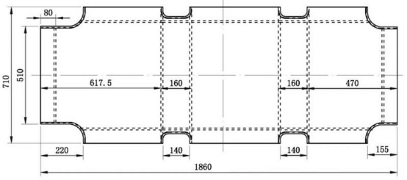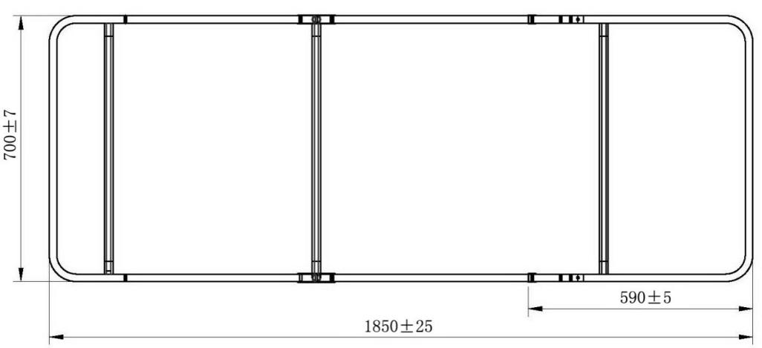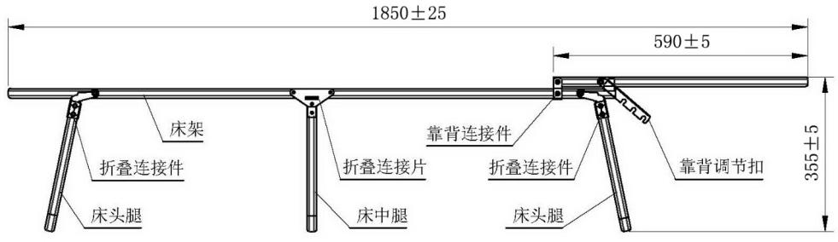  3、白色印字端正、清晰、色度饱满、牢固、不得露底色；  4、在床头正面缝制一个能装入一块长度为800mm、宽度为500mm、厚度为4mm的塑料板贴袋，并在开口部位上部缝制一个袋盖，通过搭扣带扣合，枕头高60mm，与缝制在床头背面上部居中部位的锦丝搭扣带扣合，在床面背部缝制两条采用插扣连接、三道梁调节的束紧带，束紧带净长1700mm，带子宽度为50mm，插扣穿带孔内径大于50mm，缝纫线路规整、线迹直顺针码均匀、缝制牢固，缝头宽窄一致，不得有开线、断线、跳线、死折、残留针眼、出套、毛漏及掉道等缺陷，起止针须回针3道～5道，长度为10mm～15mm，断线接头处重缝20mm～30mm，针码密度，7针/30mm～10针/30mm，上下线松紧应一致，明线距边宽1mm～2mm，缝后应平展，滚条包边应包紧扎实，各线带缝制部位应加垫布；  5、床整体支承后水平偏差不得超过5mm,床架、床脚及折页各配件喷塑前需除油、除锈、磷化处理后再进行喷塑环氧树脂处理，颜色为本白，色相应均匀、漆膜应饱满、光洁、均匀、牢固，不得有露底、积粉、流挂、皱皮等缺陷，床架、床脚100°～105°弯曲部位应规整，各配件表面应光洁，不得有毛刺、锐角，管材不得有裂纹，折页与床架的螺钉连接松紧适度，折页与床脚的铆合应牢固，铆钉端正圆滑，活动三节环经电镀锌及钝化处理，镀层细致、均匀；  6、包装要求：箱外两侧面均印刷黑色的产品名称、数量、质量、体积、生产年月，详见下图  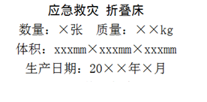  7、印刷布局合理，字体大小适宜，字迹清晰，包装分内、外两种，内包装用透明塑料袋，外包装用纸箱，每个纸箱内横向放四张床，中间用单层瓦楞纸板隔开，每个纸箱内需附产品出厂检验合格证一张，出厂检验合格证样式见下图。其中“出厂检验合格证”、“产品名称”、“品等”、“生产日期”、“检验人员”和“生产单位名称”。  出厂检验合格证参考样式  合格证  产品名称 应急救灾 折叠床  品等 合格品 4 张  生产日期 年 月  检验人员 （检验人员工号）  生产单位名称 （承制单位全称） | 床

附件2：格式须符合

谈判函

乐山市救灾物资储备管理中心：
我公司已获悉乐山市救灾物资储备管理中心应急救灾物资采购项目公告，经仔细阅读和研究，对公告无异议，决定参加谈判，完全接受公告中所有条件和要求并承担本合同项目实施、完成及其缺陷修复全部工作。
1.现递交我公司谈判响应文件，并保证所提供资料完全真实准确，若有虚假和违背，我公司愿意承担由此而产生的一切后果；
2、我公司完全同意本项目的评标办法，并同意自行承担为谈判所发生的一切费用；
3、我公司承诺我们所递交的谈判响应文件已充分考虑了各种外部因素对报价的影响，报价已经确认无误并包含相关税费等所有费用；
4、我公司如果未按公告要求、合同规定等提出的各项承诺履行义务，愿意承担合同中所列的违约责任；
5、我公司及时自行查收本项目的更正公告，因我方原因未查收更正公告内容而造成的一切损失的，由我方自行承担；
6、我公司自行承担本项目实施期间的一切安全责任；
7、我公司承诺具备此次采购项目申请人资质要求；
8、其他承诺（如有）：

谈判单位名称（盖章）：

法定代表人或其委托代理人（签字或盖章）：

日期： 年 月 日

附件3：格式参考

报价表

项目名称：
报价内容 报价（元）

合计：小写 元，人民币大写： 圆整。

注：以上表格不够填写可自行添加，报价包括：完成本项目内容所需一切费用，如参加本项目人员的工资、保险、税金等完成本项目所需的一切费用的总和。

谈判单位名称（加盖公章）：

法定代表人或其代理人（签字）：

日 期： 年 月 日

附件4：格式参考

法定代表人授权委托书

乐山市救灾物资储备管理中心：

本人 （姓名）系 （谈判单位名称）的法定代表人，现授权
（姓名）为我方代理人。代理人根据授权，以我方名义签署、澄清、说明、补正、递交、撤回、修改贵方组织的 项目的谈判响应文件、签订合同和处理一切有关事宜，其法律后果由我方承担。
本授权书于 年 月 日签字生效，代理人无转委托权。

谈判单位名称（盖单位公章）：

法定代表人（签字或盖章）：
法定代表人身份证号码：
委托代理人（签字或盖章）：
委托代理人身份证号码：
日期： 年 月 日

附件5：格式参考

无重大违法违规记录申明

乐山市救灾物资储备管理中心：
我公司在此郑重申明：参加本次采购活动前三年内，在经营活动中无重大违法违规记录。如有不实，无条件接受贵方及相关管理部门的处罚。
特此申明。

谈判单位名称（盖章）：

法定代表人签字：

授权代表签字：

日 期：

